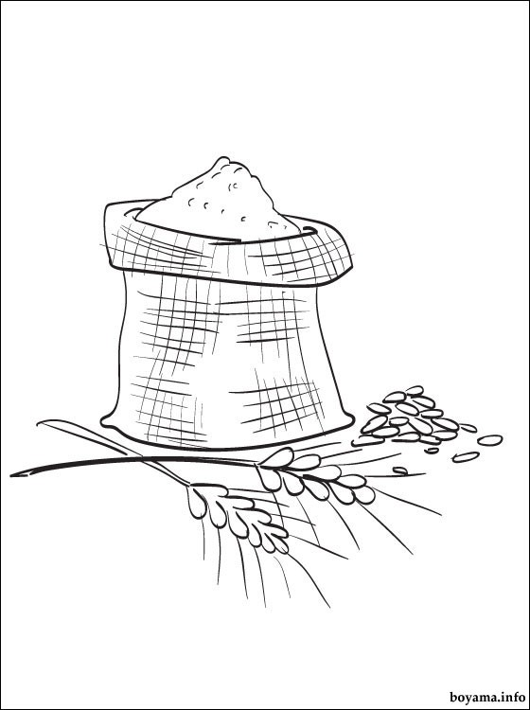
Un
Murat un al.
Nuran unu tut.
Ama unu atma
Anne unu ele
Murat onlar un
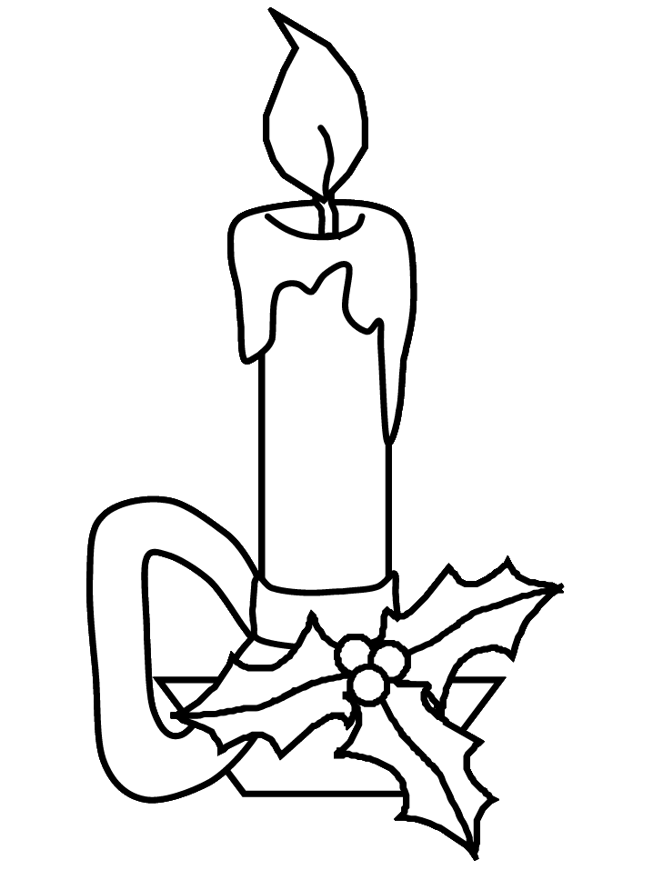
Tutumlu
Onur, mumu atma.
Annem mumu arar.
Unutma, tutumlu ol.
Tuna ile Nuri tutumlu.
Umut o mum.
Nuran mumu unutma.
Tut Umut tut.

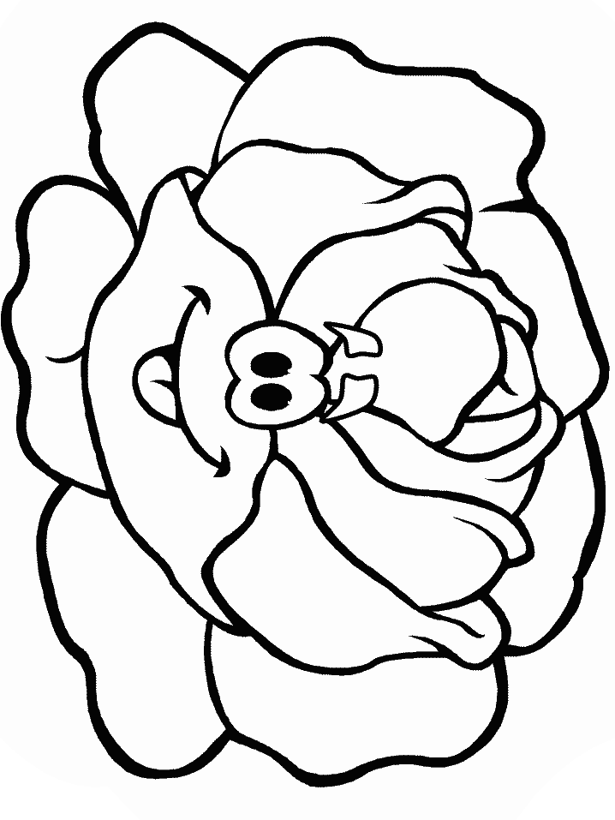
Marul
Nurten Nine, marul al.
Umut’a marul al.
1 tutam marul al.
Umut, marul 7.
Boş yerleri dolduralım.
Un
M..rat .u... al.
Nur..n u..u t..t
Ama unu ..tma
An..e unu ele
Murat onl..r un
Tutumlu
Onu.., mu..u atma.
Ann..m m..mu a..ar.
Unutma, tut..mlu ol.
T..na ile N..ri tut..mlu.
Um..t o mum.
N..ran m..mu unutm...
Tut Um..t tut.
Marul
N..rten Nin.., mar..l al.
Um..t’a m..rul al.
1 tut..m mar..l al.
Um..t, m..rul 7.

